Учитель – логопед высшей квалификационной категории:
Газизова Марина Анатольевна
КОНСУЛЬТАЦИЯ ДЛЯ РОДИТЕЛЕЙ.
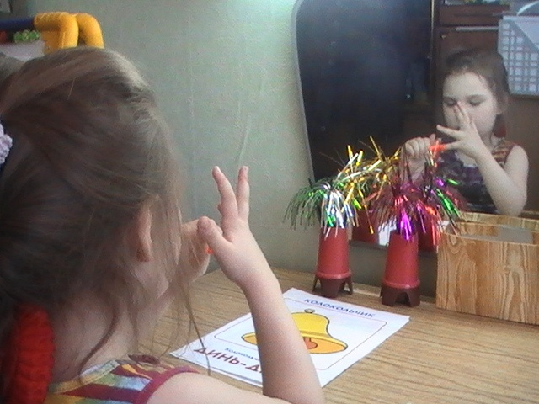
Тема: «Учить или не учить дошкольников грамоте?»

На протяжении не одного десятка лет многих педагогов и родителей волнует вопрос: учить или не учить дошкольников грамоте? Известный российский психолог Р.С. Немов настаивает на том, что «научение» детей грамоте можно и необходимо перенести из младшего школьного в дошкольный возраст.
Уже в два с половиной – три года малыши начинают проявлять интерес к буквам. « Это какая буква? Что здесь написано?» - такие вопросы слышали все родители маленьких почемучек. Как же оставить такие вопросы без ответа? Многие современные ученые считают, что дошкольники готовы к обучению грамоте уже к четырем годам. Именно период с 4 – 5 лет считается периодом «языковой одаренности», когда дети особенно восприимчивы к звуковой стороне речи.
При обучении чтению нельзя закреплять у ребенка неправильное
произношение звуков. А значит, процесс должен строиться только на материале правильно произносимых звуков. В связи с этим, следует начинать изучение звуков и букв только тех, которые правильно ребенок произносит.
Разные звуки родной речи осваиваются ребенком в разные сроки –
есть «трудные» для детей звуки. Часто бывает, что, начиная изучать буквы, ребенок еще не очень хорошо произносит звуки, ими обозначаемые, в даль-
нейшем это может привести к возникновению нарушений письма и чтения.
Поэтому, трудные в произношении звуки и соответствующие им буквы следует изучать в последнюю очередь.
Последовательность изучения букв: А, У, О, И, Т, П, Н, М, К, Б, Д, Г, Ф, В, Х, Ы, С, З, Ш, Ж, Э, Й, Е, Ё, Ю, Я, Ц, Ч, Щ, Л, Р, Ь, Ъ.

Но чтобы ваш ребенок научился читать, необходимо чтобы он понял, что
речь состоит из звуков, которые превращаются в слова, а также усвоил звукослоговое строение слов русской речи и обозначение звуков буквами.
В совершенстве владел слуховым, зрительным восприятием и вниманием.

Результаты диагностического обследования помогут оценить картину речевого развития ребенка, помогут наметить индивидуальную работу, а
затем оценить эффективность собственной работы.

4 – 5 лет
да нет
1. Правильно произносит все звуки родного языка | 1балл | -
2.Правильно произносит слова сложной слоговой конструкции: (перекресток, милиционер, температура, аквариум) | 1балл | -
3.Умеет на слух различать длинные, короткие слова (мак,  погремушка, трава и др.) | 1балл | -
4. Знает 4 гласных звука (А, О, У, И)  а) выделяет из ряда звуков;  б) выделяет в начале слова;  в) выделяет в конце слова. | 1балл  1балл  1балл  1балл | -  -  -  -
5. Знает 5 согласных Т, П, М, Н, К  а) умеет выделять в начале слова;  б) выделяет в конце слова. | 1балл  1балл  1балл | -  -  -
6.Подбирает слова на заданный звук ( А,У,О,И,П,М,К,Т,Н) | 1балл | -
7.Читает:  а) слияние гласных :ау, уа, оа, ао, уо, оу, иа, аи, ои, ои  б) закрытые слоги: ат, ут, оп, ип, ан, ун, им, ом, ак, ок,ик.  в) открытые слоги: та, то, ми, му, па, по, пи, ки, ку, ко, на, но  г) односложные слова: кот, кит, мак, ком, ток.  Д) двусложные слова: мама, папа, кума, пика, нота, пума, кино, мука, Ната. | 1балл  1балл  1балл  1балл  1балл | -  -  -  -  -
Высокий уровень – 16 – 10 баллов

Средний уровень - 10 – 7 баллов

Низкий уровень - ниже 7 баллов.

5 – 6 лет
 | да | нет
1. . Правильно произносит все звуки родного языка | 1балл | -
2.Правильно произносит слова сложной слоговой конструкции: (перекресток, милиционер, температура, аквариум) | 1балл | -
3. Владеет делением слов на слоги | 1балл | -
4.Знает что такое:  а) слог;  б) слово;  в) предложение;  г) звук;  д) буква. | 1балл  1балл  1балл  1балл  1балл | -  -  -  -  -
5. Знает, что такое  а) гласный звук;  б) согласный звук. | 1балл  1балл | -  -
6. Выделяет заданный звук в слове:  а) в начале слова;  б) в середине слова;  в) в конце слова. | 1балл  1балл  1балл | -  -  -
7. Владеет анализом и синтезом:  а) обратных слогов типа: ат, ом, уп, ин и др.  Б) в прямых слогах : ма, по, ку, на и др. | 1балл  1балл | -  -
8. Умеет написать, выложить буквы | 1балл | -
9. Умеет подбирать слово на заданный звук | 1балл | -
10. Читает слова:  а) закрытый слог: уха, ухо, это, эхо, усы, Эмма, яма и др.  б) открытый слог: нога, дуга, вата, вода, коза, зима и др.  в) слова типа: трава, бант, майка, дочка и др.  г) предложения. | 1балл  1балл  1балл  1балл | -  -  -  -
11. Умеет решать ребусы | 1балл | -

Высокий уровень – 22 – 17 баллов
Средний уровень – 16 - 10 баллов

Низкий уровень –ниже 10 баллов

6 - 7 лет
 | да | нет
1. . Правильно произносит все звуки родного языка | 1балл | -
2.Правильно произносит слова со сложной слоговой структу-  рой (перекресток, милиционер, температура, аквариум) | 1балл | -
3.Имеет знания о гласных и согласных звуках | 1балл | -
4.Знает признаки гласных и согласных звуков | 1балл | -
5. Различает твердые и мягкие звуки | 1балл | -
6. Выделяет заданный звук в слове :  а) в начале слова;  б) в середине слова;  в) в конце слова. | 1балл  1балл  1балл | -  -  -
7. Подбирает слова на заданный звук | 1балл | -
8. Владеет: а) слоговым анализом слова  б) анализом предложения без предлога | 1балл  1балл | -  -
9. умеет проводить анализ и синтез слова ( слон, слива, усы | 1балл | -
10 Читает: а) слоги;  б) слова;  В) предложения. | 1балл  1балл  1балл | -  -  -
11. печатает: а) слоги;  б) слова;  в) предложения. | 1балл  1балл  1балл | -  -  -
12 Умеет разгадывать ребусы,решать кроссворды, изографы | 2балла | -
13. Имеет представления о правилах правописания  ( ча – ща, чу – щу, ши –жи) | 2балла | -
14 Дифференцирует : а) свистящие;  б) шипящие;  в) соноры. | 1балл  1балл  1балл | -  -  -

Высокий уровень 25 – 19 баллов
Средний уровень 18 – 13 баллов
Низкий уровень ниже 13 баллов

